**МАТЕМАТИКА**

***Задание для дошкольной группы «Филиппок» «Веселый счет» на 9 февраля.***

***Тема:*** Состав числа 7. *Поиск логических* закономерностей. *Понятия* «больше», «меньше».

***Задание:*** продолжить знакомство с числом 7.

***Оборудование*:** рабочие тетради, ручки, счётные палочки.

1. Дети повторяют состав чисел 5 и 6.
2. **работа по инструкции**

Отгадайте, к кому мы полетим?

*Кто зимой холодной*

*бродит в лесу злой и голодный? (волк)*

*Не барашек и не кот*

*Носит шубу круглый год.*

*Шуба серая — для лета.*

*Шуба для зимы — другого цвета. (заяц)*

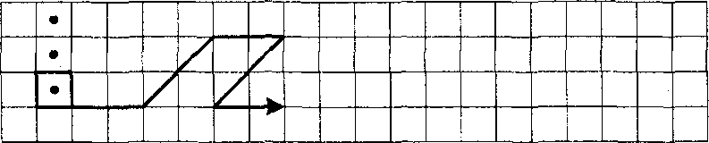

Пишем «полёт»: ряд цифр 7 и

1. **Поиск логических закономерностей.**

Найдите, где живут Волк и Заяц. Лиса на хвосте новость принесла: в лесу новоселье. На одной поляне сразу три дома построили: деревянный синий, кирпичный синий, деревянный зелёный. Говорит Лиса, что Волк и Заяц стал жить в деревянных домиках. А Волк и Медведь заселились в синие дома.

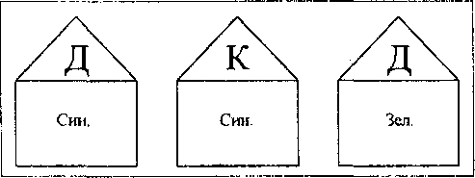Нарисуйте домики*:*

Справа от нарисованных домиков напишите схематично, кто где живёт.

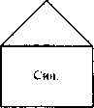

З и В – Д

В таких задачках искать ответ надо в первую очередь с того, про кого больше всех сказано. Посмотрите на запись, с кого надо начать искать? (*С Волка, про него сказано, что он живёт в деревянном синем доме. Значит, его дом* — *первый.* Дальше *легко: во втором синем, — Медведь, а в mpemьем, деревянном, -—* Заяц)

1. **Понятия «больше», «меньше»**

Медведь сказал, что в лесной магазин завезли воздушные шары. Пошли Boлк и Заяц за шарами. Волк говорит:

- Я куплю себе три воздушных круглые шарика, а ты, Заяц, купи себе два овальных

Вышли они из магазина, у Волка три круглых шарик, а, а у Зайца две верёвочки с шарами (а на каждой верёвочке, но два овальных шарика.)

Рассердился Волк и как закричит: «Ну, заяц, погоди!» Почему

рассердился Волк? *(У Зайца было четыре шара, а 4 >3).*

Сколько всего шаров они купили? (4 + *3=7)*.

**ФИЗКУЛЬТУРА**

<https://yandex.ru/video/preview/6350168909516954489> ссылка для просмотра и выполнения зарядки.

**ОКРУЖАЮЩИЙ МИР**

Лесные сказки. Пчелы и чем они занимаются**.** Просмотреть видеозанятие

<https://youtu.be/3WWlctRKon8>

**ЖИВОЕ СЛОВО**

Продолжаем знакомство с творчеством Ш.Перро. Чтение и пересказ  «Спящая красавица». Просмотр  мультфильма  <https://ok.ru/video/3872983129>

**Лепка**

**Тема : «Лошадка»**

**Задание** : Вылепить *«лошадку»* из цветного из пластилина.

**Задача:** закрепить знания и умения в лепке.

**Загадка про лошадку**:

Кто я – догадайтесь сами

Я везу зимою сани,

Что легко скользят по снегу.

Летом я везу телегу… (Лошадь)

**Материал:**

Пластилин (желтый, оранжевый, черный, белый);

Дощечка для работы;

Стека, спичка.

*Ход занятия:*

Вот сегодня каждый из вас попробует слепить свою лошадку из пластилина.

Беремпластилин желтого цвета *(валик)* сгибаем его дугой, затем стекой надрезаем с одной стороны почти до середины и делим на 2 части, одну поднимаем вверх для шеи и головы. Нижние части мы делим пополам, чтобы получись пары ног – передние и задние. Верхнюю часть пластилина мы оттягиваем, сначала шею, потом придаем форму голове *(Немного удлиненная и заостренная)* все заглаживаем. Приклеиваем лошади глаза из белого пластилина скатываем два мелких шарика, расплющиваем их и добавляем черного в середину (в виде зрачка). Осталось дополнить нашу работу деталями: грива, хвост и уши. Делим кусок пластилина на 3 части для гривы, хвоста и ушей. Из одной части скатываем столбик, делим пополам, сплющиваем и немного заостряем – это уши. Из второй тоже скатываем столбик, сплющиваем, по длинной стороне оттягиваем и прищипываем, придаем форму гривы. Таким образом, делаем и хвост. Присоединим все к туловищу и наша лошадка готова.

Прежде чем начать нашу работу, давайте разомнем наши пальчики.

**Пальчиковая гимнастика:**

Две ладони я прижму

И по речке поплыву

(ладони соединить лодочкой)

Две ладони, друзья, -

Это лодочка моя.

(выполнять волнообразные движения руками)

Паруса я подниму,

В синим морем поплыву.

(поднять выпрямленные ладони вверх, над головой)

А со мною по волнам

Плывут рыбки тут и там.

(волнообразные движения двумя ладонями одновременно, имитируя движения рыбок и волн)

Схема изготовления лошадки.

